废弃危险化学品 Waste Dangerous Chemicals
危险特性标示符号 | 废物名称 | 危险品名录属类
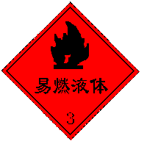 | 有机废液  （乙醇、甲苯） | HW06
主要成分 | 乙醇、甲苯、少量水分和杂质
主要危害 | 易燃，蒸汽能与空气形成爆炸性混合物，遇热或明火易着火、爆炸。加热放出刺激性烟雾。能与氧化物发生强烈反应。
安全保护 | 戴防毒面具、橡胶手套，穿防毒物渗透工作服避免皮肤接触。
灭火剂 | 泡沫、二氧化碳、干粉、沙土。
安全包装 | 用小开口的塑料桶或钢桶包装，装八分满，桶口应密封。
运输包装 | 贴上有关标识，稳固堆放。
产废单位：
地址：
产废单位负责人 | 姓名：  电话： |  | 校保卫部电话：22866110
部门负责人 | 姓名：  电话： |  | 实验室管理科电话：22866497

批次： 数量： 公斤 转运日期：

